Ngày soạn: …/…./ ….. Ngày dạy:…./…../ …
BUỔI 12: BIỂU ĐỒ ĐOẠN THẲNG. ÔN TẬP CHUNG CHƯƠNG V.
Thời gian thực hiện: 3 tiết
I. MỤC TIÊU:
1. Về kiến thức:
- Củng cố các kiến thức về biểu đồ hình tròn, hình quạt tròn.
+ Đọc và mô tả dữ liệu từ biểu đồ hình tròn, đoạn thẳng.
+ Vẽ biểu đồ hình quạt tròn, biểu đồ đoạn thẳng.
+ Nhận ra vấn đề hoặc quy luật đơn giản từ việc phân tích biểu đồ hình quạt tròn, biểu đồ đoạn thẳng.
2. Về năng lực: Phát triển cho HS:
- Năng lực chung:
+ Năng lực tự học: HS hoàn thành các nhiệm vụ được giao ở nhà và hoạt động cá nhân trên lớp.
+ Năng lực giao tiếp và hợp tác: thông qua hoạt động nhóm, HS biết hỗ trợ nhau; trao đổi, thảo luận, thống nhất ý kiến trong nhóm để hoàn thành nhiệm vụ.
+ Năng lực giải quyết vấn đề và sáng tạo:
- Năng lực đặc thù:
+ Năng lực tư duy và lập luận toán học; năng lực tính toán: thông qua phân tích, xử lý dữ liệu.
+ Năng lực giao tiếp toán học: trao đổi với bạn học về phương pháp giải và báo cáo trước tập thể lớp.
+ Năng lực sử dụng công cụ và phương tiện học toán: sử dụng được máy tính để kiểm tra kết quả.
3. Về phẩm chất: bồi dưỡng cho HS các phẩm chất:
- Chăm chỉ: thực hiện đầy đủ các hoạt động học tập và nhiệm vụ được giao một cách tự giác, tích cực.
- Trung thực: thật thà, thẳng thắn trong báo cáo kết quả hoạt động cá nhân và hoạt động nhóm, trong đánh giá và tự đánh giá.
- Trách nhiệm: hoàn thành đầy đủ và có chất lượng các hoạt động học tập.
II. THIẾT BỊ DẠY HỌC VÀ HỌC LIỆU:
1. Giáo viên:
- Thước thẳng, máy chiếu.
- Phiếu bài tập cho HS.
2. Học sinh: Vở ghi, đồ dùng học tập.

III. TIẾN TRÌNH DẠY HỌC:

Tiết 1:
Hoạt động của GV và HS | Sản phẩm cần đạt
Bước 1:GV giao nhiệm vụ:  NV1: Nhắc lại thứ tự thực hiện phép tính.  Bước 2: Thực hiên nhiệm vụ:  - Hoạt động cá nhân trả lời.  Bước 3: Báo cáo kết quả  NV1: HS đứng tại chỗ phát biểu  Bước 4: Đánh giá nhận xét kết quả  - GV cho HS khác nhận xét câu trả lời và chốt lại kiến thức.  - GV yêu cầu HS ghi chép kiến thức vào vở  - GV nhắc lại một số quy tắc khi biến đổi đẳng thức. | I. Nhắc lại lý thuyết.  - Biểu đồ đoạn thẳng thường được dùng để biểu diễn sự thay đổi của một đại lượng theo thời gian. Các thành phần của biểu đồ đoạn thẳng gồm:  + Trục ngang biểu diễn thời gian;  + Trục đứng biểu diễn đại lượng ta đang quan tâm;  + Mỗi điểm biểu diễn giá trị của đại lượng tại một thời điểm. Hai điểm liên tiếp được nối với nhau bằng một đoạn thẳng.  + Tiêu đề của biểu đồ thường ở dòng trên cùng.  Để vẽ biểu đồ đoạn thẳng ta thực hiện các buớc sau:  Bước 1: Vẽ trục ngang và trục đứng, đánh dấu thời gian trên trục ngang, chọn đơn vị trên trục đứng.  Bước 2: Chấm các điểm biểu diễn giá trị của đại lượng theo thời gian. Có thể thay dấu chấm bằng các dấu định dạng khác  Bước 3: Nối các điểm liên tiếp với nhau bằng đoạn thẳng  Bước 4: Ghi chú thích cho các trục, điền giá trị tại các điểm( nếu cần) và ghi tiêu đề cho biểu đồ.

B. HOẠT ĐỘNG LUYỆN TẬP
Dạng 1: Đọc và phân tích dữ liệu trong biểu đồ đoạn thẳng.
a) Mục tiêu: HS thành thạo phân tích dữ liệu từ biểu đồ đoạn thẳng.
b) Nội dung: Phân tích các biểu đồ đoạn thẳng
c) Sản phẩm: Tìm được kết quả của các bài toán.
d) Tổ chức thực hiện:
Hoạt động của GV và HS | Sản phẩm cần đạt
Bước 1: Giao nhiệm vụ 1  - GV cho HS đọc đề bài 1.  Yêu cầu HS hoạt động cá nhân làm bài.  Bước 2: Thực hiện nhiệm vụ  - HS đọc đề bài, vận dụng kiến trức đã học, kiến thức từ tực tiễn cuộc sống để phân tích bài toán  Bước 3: Báo cáo kết quả  - 4 HS lên bảng và các HS khác quan sát, nhận xét, xem lại bài trong vở.  Bước 4: Đánh giá kết quả  - GV cho HS nhận xét bài làm của HS và chốt lại một lần nữa cách làm của dạng bài tập. | Bài 1: Cho biểu đồ hình 5.11  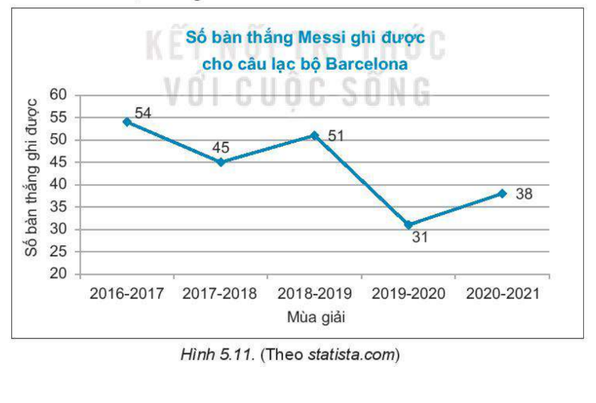  - Biểu đồ đoạn thẳng trên cho ta biết thông tin gì ?  - Mùa giải Messi ghi được bao nhiêu bàn thắng cho câu lạc bộ Barcelona ?  - Messi đã ghi được bao nhiêu bàn thắng cho câu lạc bộ trong 5 mùa giải?  Giải  - Biểu đồ đoạn thẳng cho biết số bàn thắng Messi đã ghi được cho câu lạc bộ Barcelona trong các mùa giải từ mùa giải đến mùa giải  - Mùa giải Messi ghi được 51 bàn thắng cho câu lạc bộ Barcelona  - Tổng số bàn thắng Messi đã ghi cho câu lạc bộ trong 5 mùa giải là: (bàn)
Bước 1: Giao nhiệm vụ  - GV cho HS đọc đề bài bài 2.  Yêu cầu:  - HS thực hiện giải toán cá nhân  - HS so sánh kết quả với bạn bên cạnh.  Bước 2: Thực hiện nhiệm vụ  - HS đọc đề bài, làm bài cá nhân và thảo luận cặp đôi theo bàn để trả lời câu hỏi .  Bước 3: Báo cáo kết quả  - HS hoạt động cá nhân, đại diện 4 hs lên bảng trình bày, mỗi HS làm 1 ý  Bước 4: Đánh giá kết quả  - GV cho HS nhận xét chéo bài làm của các bạn và chốt lại một lần nữa cách làm của dạng bài tập.  GV yêu cầu học sinh chốt được cách làm: Áp dụng tính chất cơ bản của phân số, cộng trừ các phân số và áp dụng thứ tự thực hiện phép tính để giải toán.  Ghi nhớ các công thức về luỹ thừa. | Bài 2. Biểu đồ hình 5.12 cho biết tình hình sảy ra lũ lụt trên toàn thế giới trong một số năm gần đây.  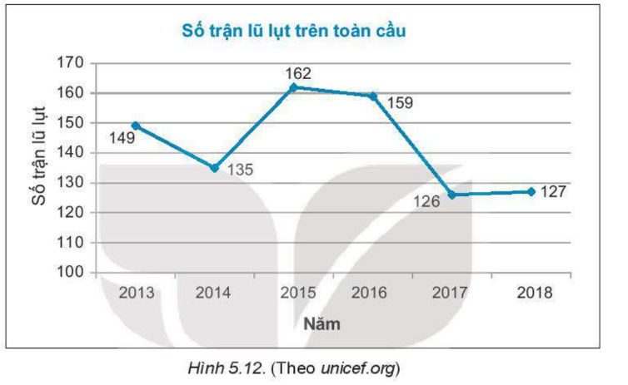  - Từ năm đến năm năm nào có nhiều lúc lụt nhất, với bao nhiêu trận lũ lụt  - Lập bảng thống kê biểu diễn số trận lũ lụt trên toàn cầu theo năm.  Giải  - Năm 2015 với 162 trận  - Bảng thống kê  Năm  Số trận
Bước 1: Giao nhiệm vụ  - GV cho HS đọc đề bài bài 3.  Yêu cầu:  - HS thực hiện giải theo dãy bàn  Bước 2: Thực hiện nhiệm vụ  - HS đọc đề bài, làm bài theo nhóm bàn và thảo luận Bước 3: Báo cáo kết quả  - Đại diện các nhóm bàn báo cáo kết quả.  Bước 4: Đánh giá kết quả  - GV cho HS nhận xét bài làm của bạn và phương pháp giải của từng ý.  GV chốt lại các tính nhanh, tính nhẩm. | Bài 3: Cho biểu đồ đoạn thẳng hình 5.15  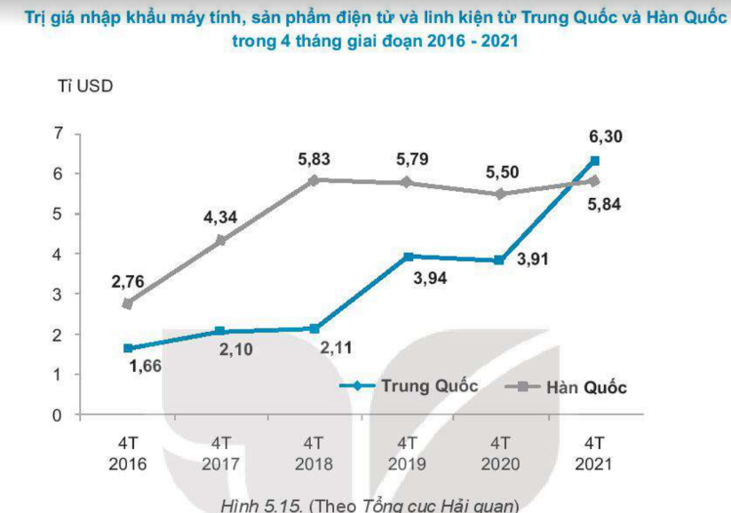  - Các đường màu xám và màu xanh trong biểu đồ biểu diễn những số liệu nào?  - Cho biết xu thế và giá trị nhập khẩu máy vi tính, sản phẩm điện tử và linh kiện điện tử từ Trung Quốc ?  - Năm nào giá trị nhập khẩu máy vi tính, sản phẩm điện tử và linh kiện điện tử từ Trung Quốc lớn hơn từ Hàn Quốc ?  Giải  a) Đường màu xanh biểu diễn giá trị nhập khẩu máy vi tính, sản phẩm điện tử và linh kiện điện tử từ Trung Quốc  Đường màu xám biểu diễn giá trị nhập khẩu máy vi tính, sản phẩm điện tử và linh kiện điện tử từ Hàn Quốc  b)Đường màu xanh luôn đi lên theo thời gian.  c)Năm mà đường màu xanh vượt lên trên đường màu xám
Tiết 2:
Dạng toán : Vẽ biểu đồ đoạn thẳng
a) Mục tiêu:
Thực hiện vẽ được biểu đồ dựa vào bảng số liệu
b) Nội dung: Bài tập vẽ biểu đồ
c) Sản phẩm: Vẽ được biểu đồ và thực hiện được các yêu cầu của bài toán
d) Tổ chức thực hiện:
Hoạt động của GV và HS | Sản phẩm cần đạt
Bước 1: Giao nhiệm vụ  - GV cho HS đọc đề bài: bài 4.  Yêu cầu:  - HS thực hiện cá nhân  Bước 2: Thực hiện nhiệm vụ  - HS đọc đề bài, hoạt động cá nhân  1 HS lên bảng làm bài tập  Bước 3: Báo cáo kết quả  - HS trình bày kết quả  Bước 4: Đánh giá kết quả  - GV cho HS nhận xét bài làm của bạn và chốt lại một lần nữa cách làm bài: | Bài 4: Số trận động đất trên toàn cầu trong một số năm gần đây được cho trong bảng sau:  Năm  Số trận động đất  Vẽ biểu đồ đoạn thẳng biểu diễn bảng số liệu trên
Bước 1: Giao nhiệm vụ  - GV cho HS đọc đề bài bài 5.  Yêu cầu:  - HS thực hiện cặp đôi  Bước 2: Thực hiện nhiệm vụ  - HS đọc đề bài, thảo luận cặp đôi, trả lời.  Bước 3: Báo cáo kết quả  -HS khác nhận xét.  Bước 4: Đánh giá kết quả  - GV cho HS nhận xét bài làm của HS và chốt lại một lần nữa cách làm của dạng bài tập. | 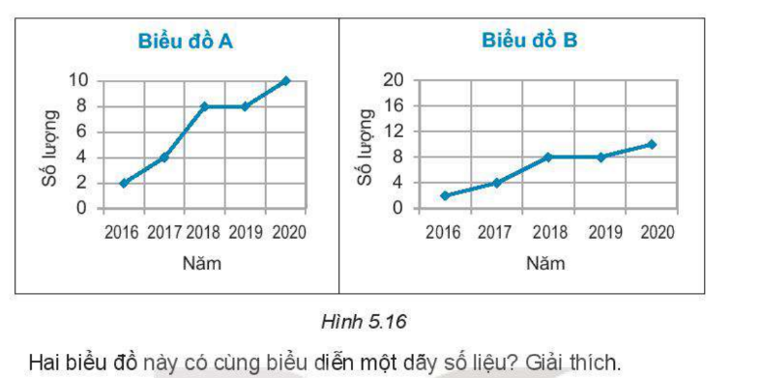  Bài 5: Cho 2 biểu đồ trong hình 5.16  HD: đọc và ghi ra dãy số liệu mỗi biểu đồ biểu diễn và so sánh.
Bước 1: Giao nhiệm vụ  - GV cho HS đọc đề bài bài 6.  Yêu cầu:  - HS thực hiện theo nhóm bàn.  Bước 2: Thực hiện nhiệm vụ  - HS đọc đề bài, hoạt động nhóm bàn  - 1 HS đại diện nhóm đứng tại chỗ báo cáo kết quả.  Bước 3: Báo cáo kết quả  -1 HS đứng tại chỗ trả lờivà các HS khác lắng nghe, xem lại bài trong vở.  Bước 4: Đánh giá kết quả  - GV cho HS nhận xét bài làm của HS và đánh giá kết quả của HS. | Bài 6: Đóng góp trực tiếp (đơn vị là tỉ đô la) của ngành du lịch GDP toàn cầu từ năm đến năm được cho trong bảng thống kê sau:  Năm  Lượng đóng góp  - Lượng đóng góp trực tiếp của ngành du lịch GDP toàn cầu thuộc loại dữ liệu nào?  - Vẽ biểu đồ đoạn thẳng biểu diễn bảng dữ liệu trên  - Cho biết xu thế về đóng góp trực tiếp của ngành du lịch GDP toàn cầu trong thời gian này.  Giải  - Số liệu  - Biểu đồ  - Xu thế tăng theo thời gian

Tiết 3: Ôn tập chung chương V
a) Mục tiêu: Ôn tập, củng cố về phân tích và biểu diễn dữ liệu, cách vẽ biểu đồ hình quạt tròn, biểu đồ đoạn thẳng.
b) Nội dung: Các dạng toán trắc nghiệm, phân tích, xử lý dữ liệu, vẽ biểu đồ.
c) Sản phẩm: Tìm được kết quả của các bài toán.
d) Tổ chức thực hiện:
Hoạt động của GV và HS | Sản phẩm cần đạt
Bước 1: Giao nhiệm vụ  - GV cho HS đọc đề bài bài 7.  - HS giải toán theo cá nhân và trao đổi kết quả cặp đôi.  Bước 2: Thực hiện nhiệm vụ  - HS thực hiện giải bài tập cá nhân, trao đổi kết quả theo cặp  Bước 3: Báo cáo kết quả  - 3 HS lên bảng trình bày kq  HS dưới lớp quan sát, nhận xét bài làm. Nêu cách làm.  Bước 4: Đánh giá kết quả  - GV cho HS nhận xét bài làm của bạn.  - GV nhận xét kết quả và chốt kiến thức. | Bài 7: Tìm câu trả lời đúng trong các đáp án đã cho:  1. An hỏi các bạn trong lớp xem bạn nào thuận tay trái, bạn nào thuận tay phải. Như vậy An đã thi thập dữ liệu bằng phương pháp:  - Quan sát B. Làm thí nghiệm  - Lập bảng hỏi D. Phỏng vấn  2. Muốn so sánh các phần trong toàn bộ dữ liệu ta nên dùng:  A.Biểu đồ tranh B. Biểu đồ cột  C.Biểu đồ hình quạt tròn D. Biểu đồ đoạn thẳng  3. Trong biểu đồ hình quạt tròn, nửa đường tròn biểu diễn:  A. B.  C. D.  4. Trong biểu đồ hình quạt tròn, khẳng định nào sau đây không đúng ?  A. Hai hình quạt tròn bằng nhau biểu diễn cùng một tỉ lệ.  B. Hình quạt nào lớn hơn biểu diễn số liệu lớn hơn  C. Cả hai hình tròn biểu diễn  D. biểu diễn  5. Để biểu diễn sự thay đổi của một đại lượng theo thời gian ta dùng:  A.Biểu đồ hình quạt tròn  B. Biểu đồ cột kép  C.Biểu đồ đoạn thẳng  D. Biểu đồ tranh  6. Trong biểu đồ đoạn thẳng, khẳng định nào sau đây không đúng:  A. Gốc của trục đứng không nhất thiết phải là 0  B. Trục ngang biểu diễn thời gian  C. Giá trị của một đại lượng tại một thời điểm có thể biểu diễn bằng dấu chấm tròn, dấu chấm vuông, dấu nhân.  D. Thời gian trên trục ngang không nhất thiết phải sắp xếp theo thứ tự tăng dần  Đáp án
Bước 1: Giao nhiệm vụ  - GV cho HS đọc đề bài bài 8.  - HS giải toán theo cặp  Bước 2: Thực hiện nhiệm vụ  - HS thực hiện giải bài tập trao đổi kết quả theo từng cặp HS.  Nêu phương pháp giải toán.  Bước 3: Báo cáo kết quả  - HS đại diện cho các nhóm đứng tại chỗ báo cáo kết quả  Các nhóm nhận xét bài làm.  Bước 4: Đánh giá kết quả  - GV nhận xét kết quả và chốt kiến thức. | Bài 8. Minh làm bài kiểm tra trình độ tiếng anh trên mạng internet 6 lần và ghi lại kết quả (tỉ lệ số câu đúng) như sau:  Lần  Kết quả  - Vẽ biểu đồ đoạn thẳng biểu diễn bảng số liệu trên  - Nhận xét sựu tiến bộ cả Minh sau mỗi lần làm bài.  HD  b.Nhận xét về điểm số có tăng theo số lần làm bài không, tốc độ tăng ở những lần đầu so với những lần cuối.
Bước 1: Giao nhiệm vụ  - HS giải toán theo nhóm đôi  Bước 2: Thực hiện nhiệm vụ  - HS thực hiện hoạt động nhóm.  Bước 3: Báo cáo kết quả  - 2 HS lên bảng trình bày.  Bước 4: Đánh giá kết quả  - GV nhận xét kết quả và chốt kiến thức. | Bài 9. Nhà trường vận động mỗi bạn tặng một món quà cho các bạn học sinh vùng lũ lụt. Biểu đồ hình 5.19 biểu diễn tỉ lệ học sinh lớp 7A tặng các món quà khác nhau.  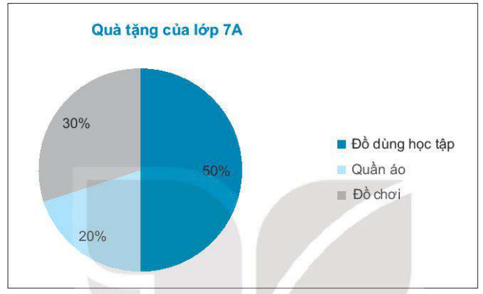  Lớp 7A có học sinh. Tính số học sinh tặng từng loại món quà?  Giải  Số HS tặng đồ dùng học tập là:  (học sinh)  Số HS tặng quần áo là: (học sinh)  Số HS tặng đồ chơi là: (học sinh)
Trả lời các thắc mắc của HS trong tiết học
HƯỚNG DẪN VỀ NHÀ
- Yêu cầu HS nắm vững kiến thức đã học trong buổi ôn tập.
- Ghi nhớ dạng và phương pháp giải các dạng toán đã học. Làm các bài tập sau:
BÀI TẬP GIAO VỀ NHÀ
Bài 1. An đã trả lời một số bạn trong trường về hoạt động chiếm nhiều thời gian nhất trong tuần đầu tháng 6 vừa qua và thu được dữ liệu sau:
( D: du lịch, C: chơi thể thao, H: học thêm, L: làm việc nhà)
a, An đã dùng phương pháp thi thập dữ liệu nào? Quan sát, làm thí nghiệm, lập bảng hỏi hay phỏng vấn ?
b, Dữ liệu thu đười thuộc loại nào?
c, Hoàn thiện bảng thống kê sau vào vở.
Hoạt động | Đi du lịch | Chơi thể thao | Học thêm | Làm việc nhà
Số bạn |  | ? | ? | ?
d, Hoàn thiện biểu đồ hình quạt tròn hình 5.18 vào vở.
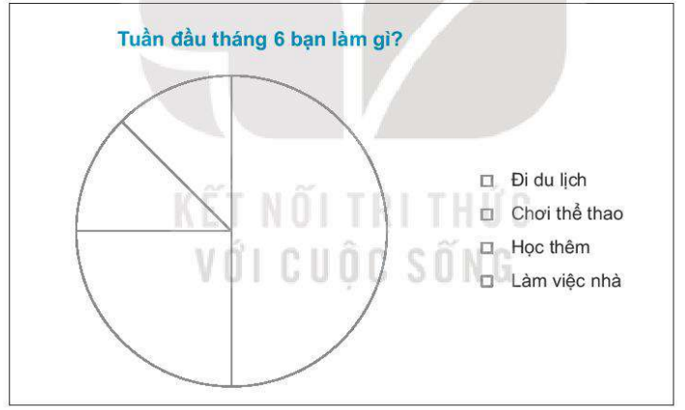

Bài 2. Tỉ lệ đói nghèo tính trên tổng số dân của Mỹ trong các năm từ 2015 đến năm 2019 được cho trong biểu đồ hình 5.20
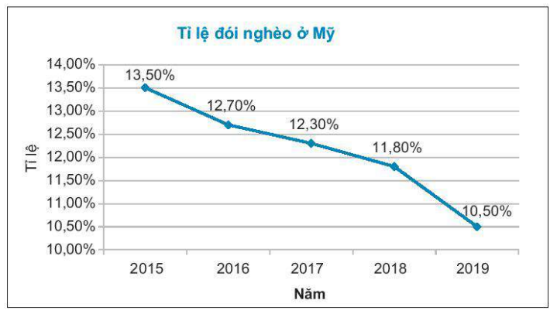

a, Cho biết xu thế của tỉ lệ đói nghèo tại Mỹ trong thời gian trên.
b, Lập bảng thống kê biểu diễn số liệu biểu diễn trong biểu đồ
c, Năm dân số của Mỹ là triệu người tính số người đói nghèo ở Mỹ.

